B U R S A
SİNEMATEKCİNÈMATHÈQUÈ

FAALİYET PROGRAMI ÇİZELGESİ
2013’ KIŞ
..............................................................................................................................................................................................................................................................................................................................................................................

BASIN BÜLTENİ
08.01.2013
BİLGİ İÇİN:
bursakadinfilmlerifestivali@yahoo.com.tr
TWİTTER:
https://twitter.com/BursaKadinFilmF

..............................................................................................................................................................................................................................................................................................................................................................................

Türkiye'nin İlk Kadın Filmleri Festivali:
2.Bursa
Kadın Filmleri Festivali
2.Kristal Şeftali
Ulusal Kadın Filmleri Yarışması

TARİH: MART-ARALIK. 2013.

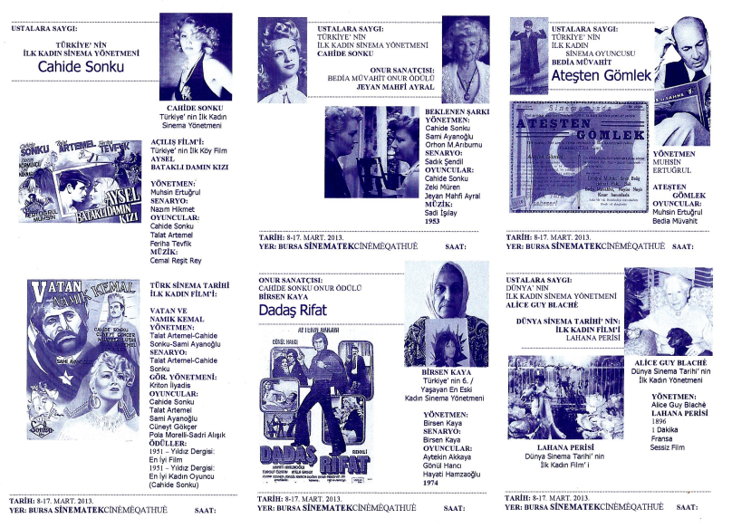
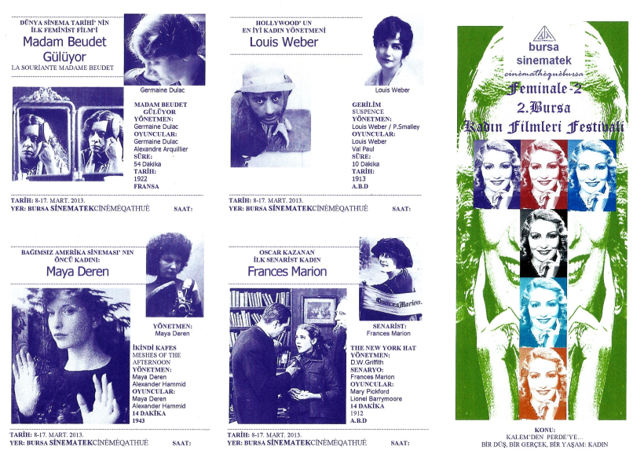

FESTİVAL BROŞÜRÜ: ÖN FESTİVAL BROŞÜRÜ: ARKA

..............................................................................................................................................................................................................................................................................................................................................................................

16 yıl sonra yeniden…
Türk ve Dünya Sinema Tarihi’ nin İLK’ leri
Türkiye’ nin İLK Kadın Filmleri Festivali’ n de…
Türkiye’nin İlk Kadın Filmleri Festivali
2.Bursa Kadın Filmleri Festivali
programı belli oldu…

Kuruluşunun 25.yılında, “25 yıl – 25 etkinlik” kapsamında Mart-Aralık.2013 tarihleri arası Bursa, Eskişehir, İzmit, Adapazarı, Çanakkale, İzmir ve Adana’ da organize edilecek ilki 1996 yılında düzenlenen “Türkiye’ nin İlk Kadın Filmleri Festivali” Feminale / Bursa Kadın Filmleri Festivali, 16 yıl sonra yeniden… parolasıyla 2.kez sinemaseverlerle buluşmak için gün sayıyor.

Festival programı ve içeriği:

FEMİNALE-2:
2.BURSA KADIN FİLMLERİ FESTİVALİ:
2.KRİSTAL ŞEFTALİ / ULUSAL KADIN FİLMLERİ YARIŞMASI

KONU:
Kalem’ den Perde’ ye…
Bir Düş, Bir Gerçek, Bir Yaşam: Kadın

USTALARA SAYGI:
Türkiye’nin İlk Kadın Sinema Yönetmeni
-Bir Zengin-Yoksul Romanı
Cahide Sonku

ONUR ÖDÜLLERİ:
1. Türkiye’nin İlk Kadın Sinema Yönetmeni
Cahide Sonku
anısına…

Cahide Sonku Onur Ödülü (Yönetmen)
BİRSEN KAYA

2. Türkiye’nin İlk Kadın Sinema Oyuncusu
Bedia Muvahit
anısına…

Bedia Muvahit Onur Ödülü (Oyuncu)
JEYAN MAHFİ AYRAL

09 . 30 : AÇILIŞ FİLMİ:
Türkiye’nin İlk Köy Film’ i
USTALARA SAYGI-1:CAHİDE SONKU
Yönetmen: Muhsin Ertuğrul
NOT: Bu film neden Açılış Film’i ?
Merak edenler için belirtelim,
- Ustalara Saygı bölümünde, filmin başrol oyuncusu
Cahide Sonku’ nun oynamış olmasının ötesinde;
- Filmin Bursa’nın Çalı Köyü’n de çekilmiş olması,
- Filmin senaryosunu, yine o sıralar Bursa Cezaevi’ n de
yatmakta olan Nazım Hikmet’ in yazmış olması da bunda bir etken…

10 . 50 : Türkiye’ nin İlk Kadın Sinema Yönetmeni
USTALARA SAYGI-2:CAHİDE SONKU
&
TÜRK SİNEMA TARİHİ’ NİN / İLK KADIN FİLMİ:
Vatan ve Namık Kemal (1951)
Yönetmen: Cahide Sonku (Talat Artemel ve Sami Ayanoğlu ile birlikte)

12 . 10 : Türkiye’ nin İlk Kadın Sinema Yönetmeni
USTALARA SAYGI-3:CAHİDE SONKU
&
Yaşayan En Eski Sinema Oyuncusu
ONUR SANATÇISI:JEYAN MAHFİ AYRAL
Beklenen Şarkı (1953)
Yönetmen: Cahide Sonku (Sami Ayanoğlu ve Orhon M.Arıburnu ile)

13 . 40 : Türkiye’ nin 6. / Yaşayan En Eski Sinema Yönetmeni
USTALARA SAYGI:BİRSEN KAYA
Dadaş Rifat (1974)
Yönetmen: Birsen Kaya

14 . 50 : Türkiye’ nin İlk (Müslüman) Kadın Sinema Oyuncusu
USTALARA SAYGI:BEDİA MÜVAHİT
Ateşten Gömlek (1922)
Yönetmen: Muhsin Ertuğrul

16 . 15 : Dünya’ nın İlk Kadın Sinema Yönetmeni
USTALARA SAYGI-1:ALİCE GUY BLACHÈ
&
DÜNYA SİNEMA TARİHİ’ NİN / İLK KADIN FİLM’İ:
Lahana Perisi (1896)
Yönetmen: Alice Guy Blachè

16 . 16 : Dünya’ nın İlk Kadın Sinema Yönetmeni
USTALARA SAYGI-1:ALİCE GUY BLACHÈ
&
DÜNYA SİNEMA TARİHİ’ NİN / İLK FEMİNİST FİLM’İ:
Les Rèsultats du Fèminisme (1906)
Yönetmen: Alice Guy Blachè

16 . 17 : DÜNYA SİNEMA TARİHİ’ NİN / İLK (KONULU) FEMİNİST FİLMİ:
Madam Beudet Gülüyor (1922)
Yönetmen: Germaine Dulac

17 . 25 : BAĞIMSIZ AMERİKA SİNEMASI’ NIN
ÖNCÜ KADINI:MAYA DEREN
İkindi Kafes (1943)
Yönetmen: Maya Deren (Alexander Hammid ile)

17 . 50 : HOLLYWOOD’ UN EN İYİ KADIN YÖNETMENİ:LOUİS WEBER
Gerilim (1913)
Yönetmen: Louis Weber (P.Smalley ile)

18 . 10 : OSCAR KAZANAN İLK SENARİST KADIN:FRANCES MARİON
The New York Hat (1912)
Yönetmen: D.W.Griffith / Senaryo: Frances Marion

Etkinliklerimiz halka açık ve ücretsizdir.

Ceyda Güleç
Feminale-2
2.Bursa Kadın Filmleri Festivali
Basın ve Halkla İlişkiler Sorumlusu

FESTİVAL E-POSTA:
bursakadinfilmlerifestivali@yahoo.com.tr
FESTİVAL TWİTTER SAYFASI:
https://twitter.com/BursaKadinFilmF
FESTİVAL FACEBOOK SAYFASI:
http://www.facebook.com/pages/Feminale-2-2-Bursa-Kadin-Filmleri-Festivali/284841791576824

